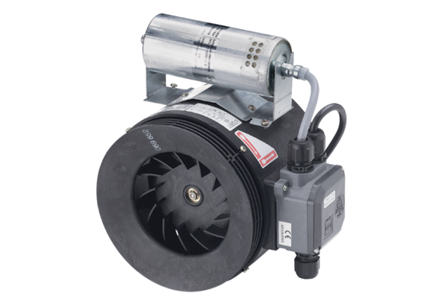Halbradial-Rohrventilator ERM 22 Ex t/60 HzVerpackungseinheit: 1 StückSortiment: C
Artikelnummer: 0080.0377Hersteller: MAICO

